ĐẠI HỌC BÁCH KHOA HÀ NỘI

Trường Công nghệ thông tin và Truyền thông

BÁO CÁO THỰC HÀNH CHƯƠNG TRÌNH DỊCH

(Quản lý phạm vi)

Họ tên sinh viên: Nguyễn Thu Trang MSSV: 20205035

Yêu cầu: Báo cáo gồm kết quả thực hiện chương trình với 1 tệp không lỗi (một phần màn hình), và kết quả thực hiện với chương trình có lỗi (mọi lỗi có thể gấy ra, nhớ ghi lại đoạn đã sửa để tạo lỗi). Đừng quên lỗi mới được thêm vào project ERR_INVALID_RETURN.

*Kết quả thực hiện với một tệp không lỗi example3.kpl*

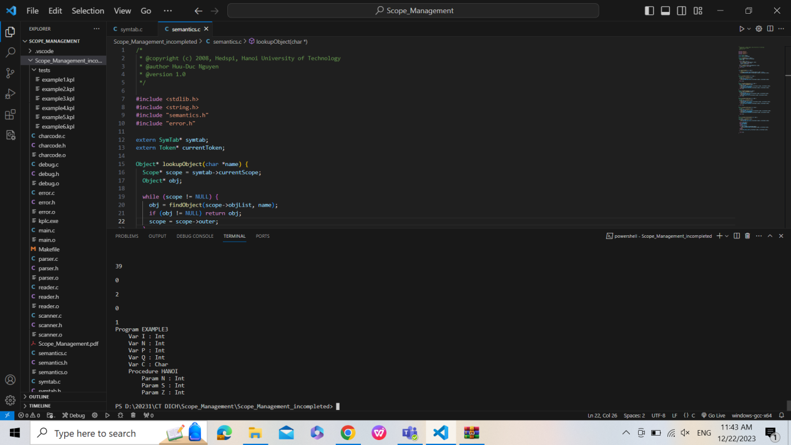

*Kết quả thực hiện với một chương trình có lỗi example4.kpl (đã chỉnh sửa):*

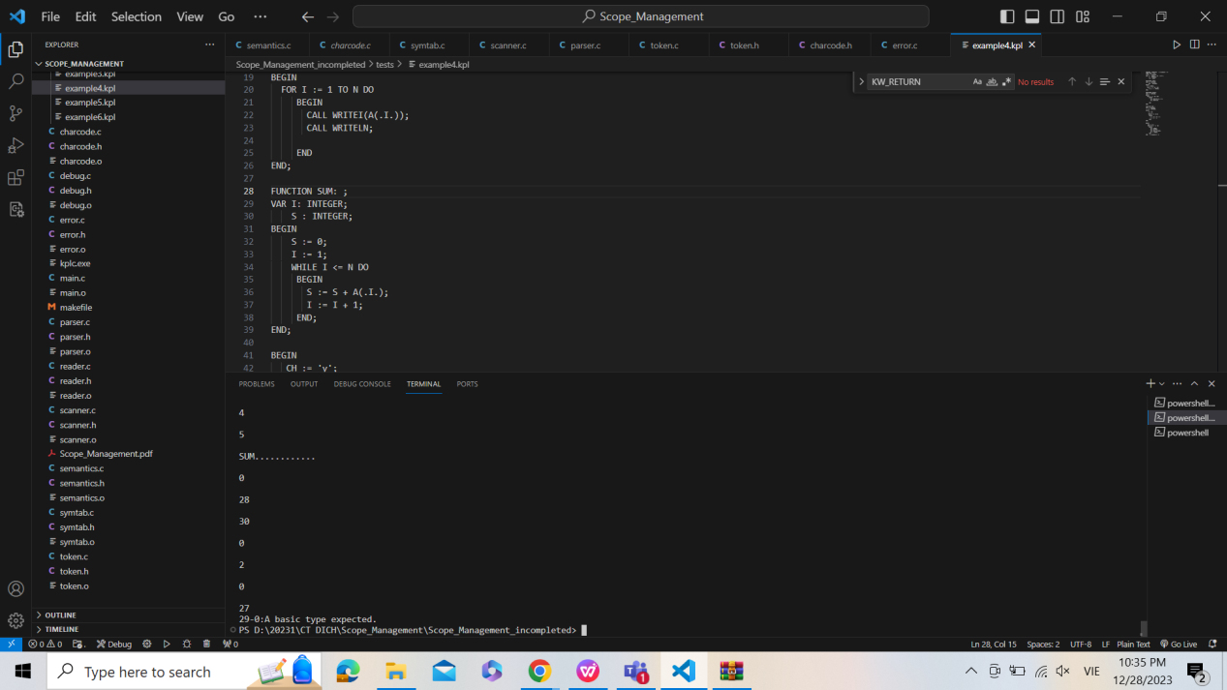

|  |  |
| --- | --- |
| *Đoạn mã đã sửa:* | *Đoạn mã gốc:* |
| *mã đã sửa* | *mã chưa sửa* |

Nguyên nhân gây ra lỗi: chương trình không tìm thấy kiểu dữ liệu trả về của biến SUM.